Муниципальное дошкольное образовательное бюджетное учреждение детский сад № 81 г.Сочи Сочи, г., 354071, Краснодарский край, г.Сочи, ул.Чайковского, д.47а
тел. 8622545742, факс 8622545742

Приказ № 21-2-Д

от 31.03.20 г.

О выбьrrии

ПРИКАЗЫВАЮ:

- Отчислить из группы 2 Б вторая младшая следующих воспитанников:
  - Иванова Мираслава Артемовна

- Отчислить из группы А средняя следующих воспитанников:
  - Митряшкина Ольга Владимировна

- Отчислить из группы Б старшая следующих воспитанников:
  - Рахманина София Эдуардовна

- Отчислить из группы В старшая следующих воспитанников:
  - Шарипова Алиса Аязовна

- Отчислить из группы А подготовительная следующих воспитанников:
  - Кутузов Филипп Тимурович

- Отчислить из группы Б подготовительная следующих воспитанников:
  - Сидоркевич Варвара Дмитриевна

- Отчислить из группы ГКП AI смеш. дошкольная следующих воспитанников:
  - Караваев Савва Даниилович

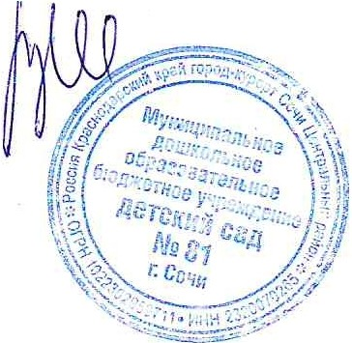
Заведующий 00 Шевченко Валентина Александровна

